硕士研究生学位审批材料整理要求

- 将每个学生所有的档案材料统一装在档案馆提供的档案袋内。
- 袋内档案材料顺序的排列
1、请先逐一检查每件材料内容是否齐全完整，是否加盖公章。
2、因学生的不同类型，有“学术型硕士”、“专业学位硕士”、“同等学力硕士”、“在职高校、中职教师人员硕士”等，卷内文件材料会有所不同，请参照不同的“硕士生教学档案卷内文件目录”来排序。
- 如果遇到有的硕士生材料比卷内文件目录所列项目少，那么可以在目录电子版上删掉多余的条目；有的硕士生材料比目录所列项目多，可根据材料的时间或是环节添加上该条目即可。一般来说“表决票”的位置都是排在最后。
4、特别提醒注意以下材料：
①“北京师范大学硕士学位研究生学籍表”背面有一栏：“院系所对该生毕业意见”，是否填写清楚，是否有院系主管领导签名，是否加盖院系部公章。
②“北京师范大学学位评定分委员会意见表”是否填写清楚，学位评定分委员会主席是否签章。
- 卷内文件页号的排序与打印
- 材料按照目录排好顺序后，要去掉材料上的金属物（例如订书钉或大头针等）。
2、从审批材料的封面开始，用打号机在材料正面的右上角，背面的左上角，逐一打印页号，显示三位数字从001开始。注意：没有文字的空白页不用打号。
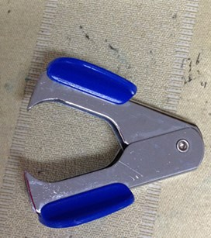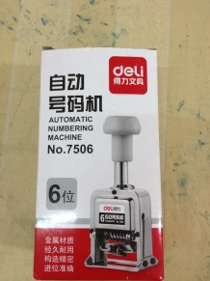
档案馆使用的起钉器和打号机型号式样，仅供参考。
- 卷内文件目录的录入
- 页号打印好后，按照卷内文件目录录入日期和页号。
下面以学术型硕士学位审批材料为例说明，请看下图：
硕士生教学档案卷内文件目录
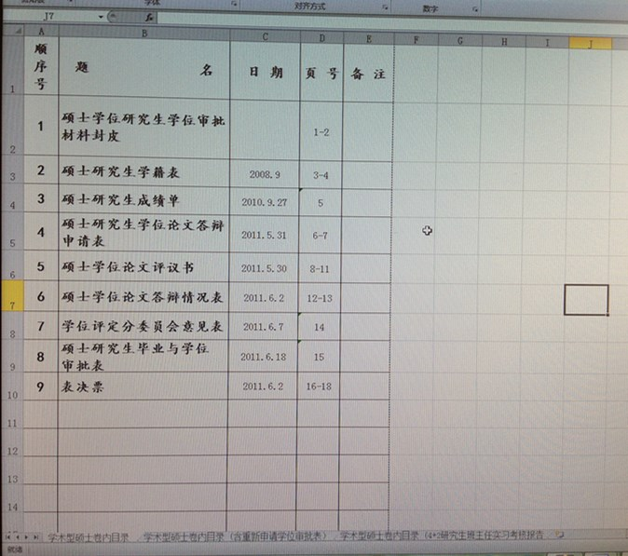
- 卷内目录一律要求电子版格式用计算机输入后打印目录，要保留电子版，字体是楷体_GB2312， 12号字。
- 日期的录入：以每份文件上所针对的日期为准，同一份文件上有不同日期的，以最后的日期为准填写。
4、页号的录入：以每份材料右上角或左上角打印的页号录入。
5、备注的录入：无需特殊说明的，备注栏可不用填写。
6、卷内文件目录填写完成后，用A4纸打印，附在所有材料之前；
五．备考表的填写：以下是备考表的填写说明，请看下图：
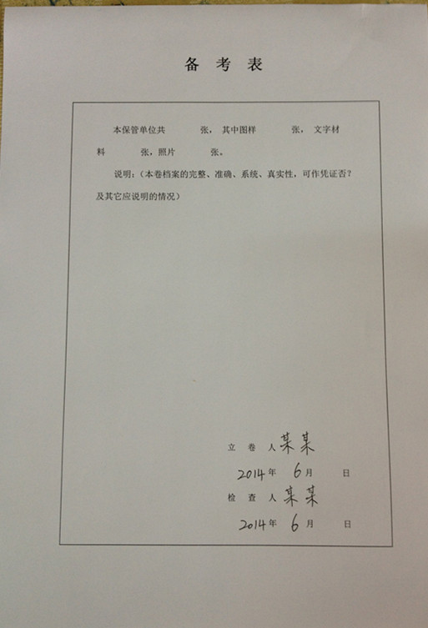
1、备考表需要每个档案袋中放一份，放在全部材料的最后；
2、如没有特殊情况说明，备考表中需要立卷人签字（谁组的卷谁签字）；检查人（指院系部负责档案工作的领导）签字，并注明立卷日期。没有特殊情况，备考表上其他项目可以不填。签字时请使用黑色签字笔认真填写，每份逐一签字，不能签一份后复印。
六．选票的处理：硕士学位审批材料中，选票因纸张大小与其他材料不一致，为避免丢失需要用线绳装订或将几张选票粘贴在一起，统一在选票左上角装订或粘贴，不能影响翻看内容。
七．档案袋封面的填写：如下图所示：
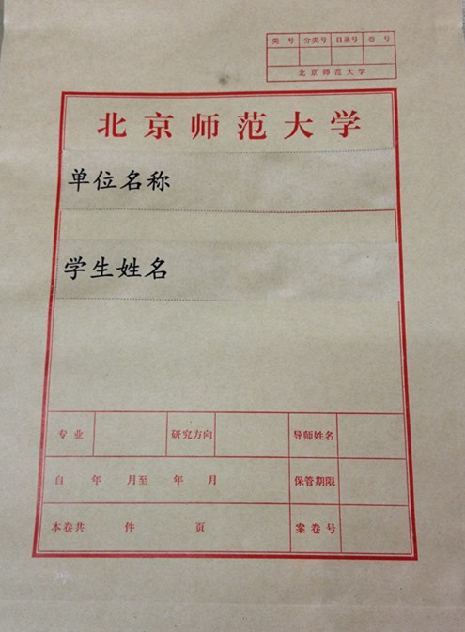
1、档案袋封面各项一律用黑色墨笔或签字笔填写，字迹要规范工整、美观大方。单位名称填写学部、各院系所的全称，学生姓名要与卷内材料填写的名字完全一致，不能随意填写。
2、专业、研究方向、导师姓名等项，要查看内部材料准确填写。
3、时间的填写：按照整卷文件内的最早时间和最晚时间填写，一律采用阿拉伯数字规范填写。
4、保管期限：一律填写“永久”。
5、本卷共 件 页：卷内材料的“件数”就是卷内文件目录上顺序号的数量，是多少件就填多少件。 “页数”指该卷材料总共有多少页。
6、案卷号项目不用填写，由档案馆统一编号。

